Lê Tấn Thông

1050080036

10ĐH_CNTT1

Lap trên lớp

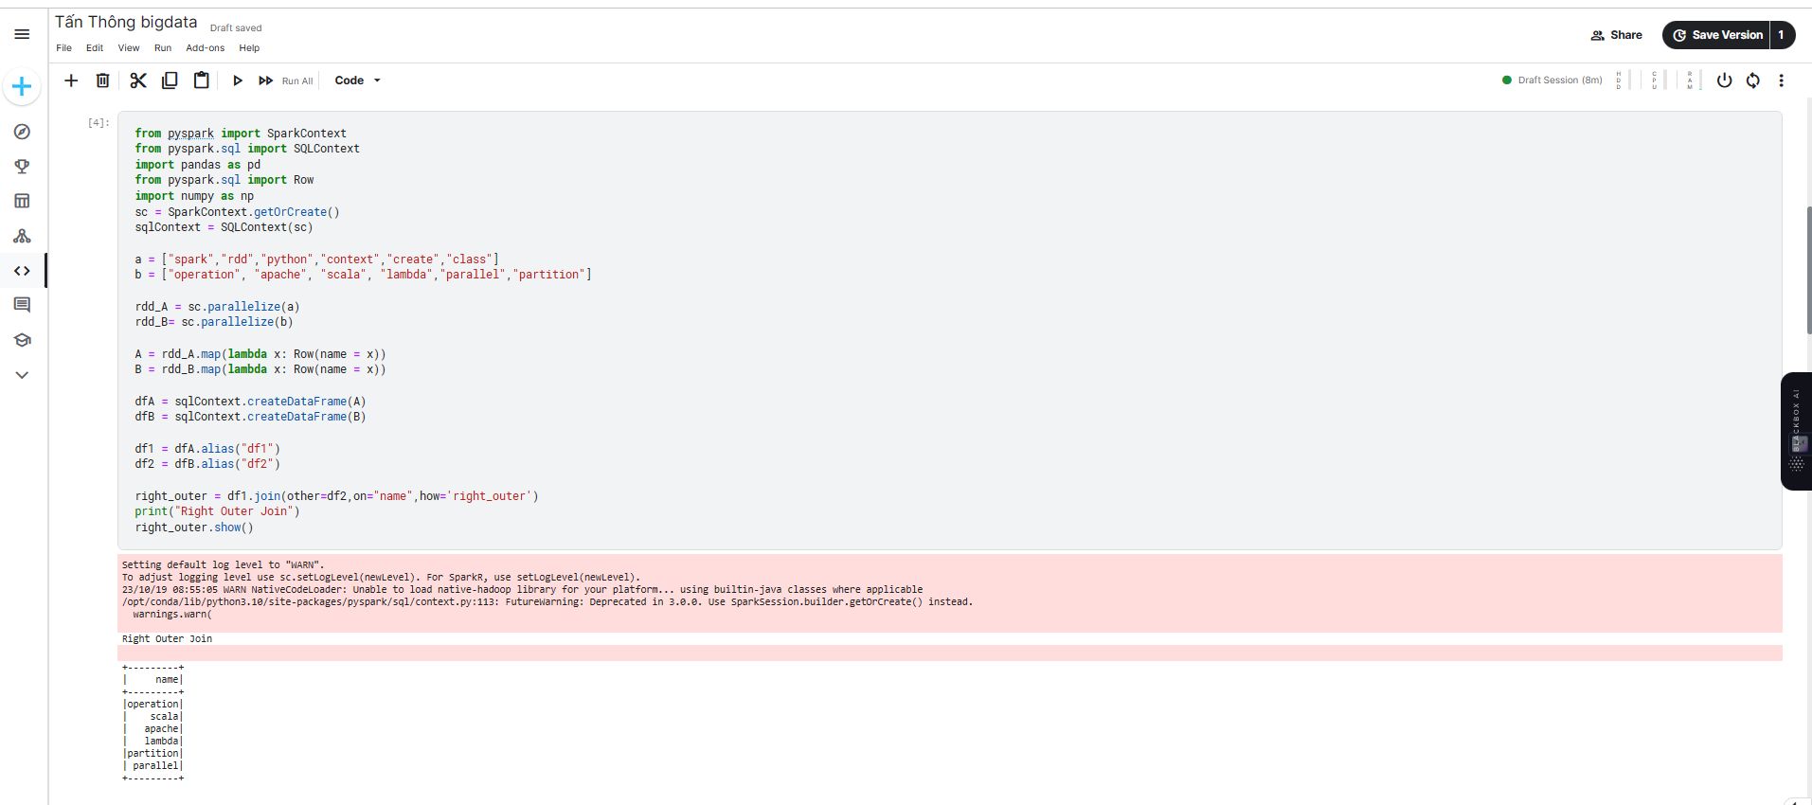

#Right Outer Join

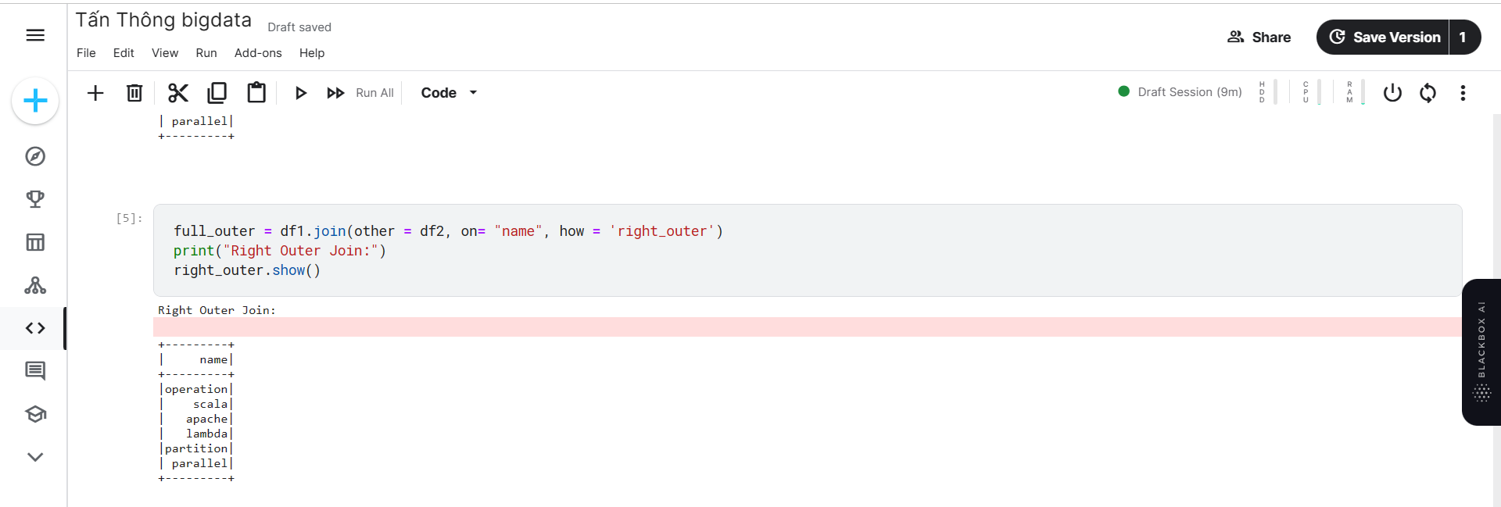

#Full Outer Join

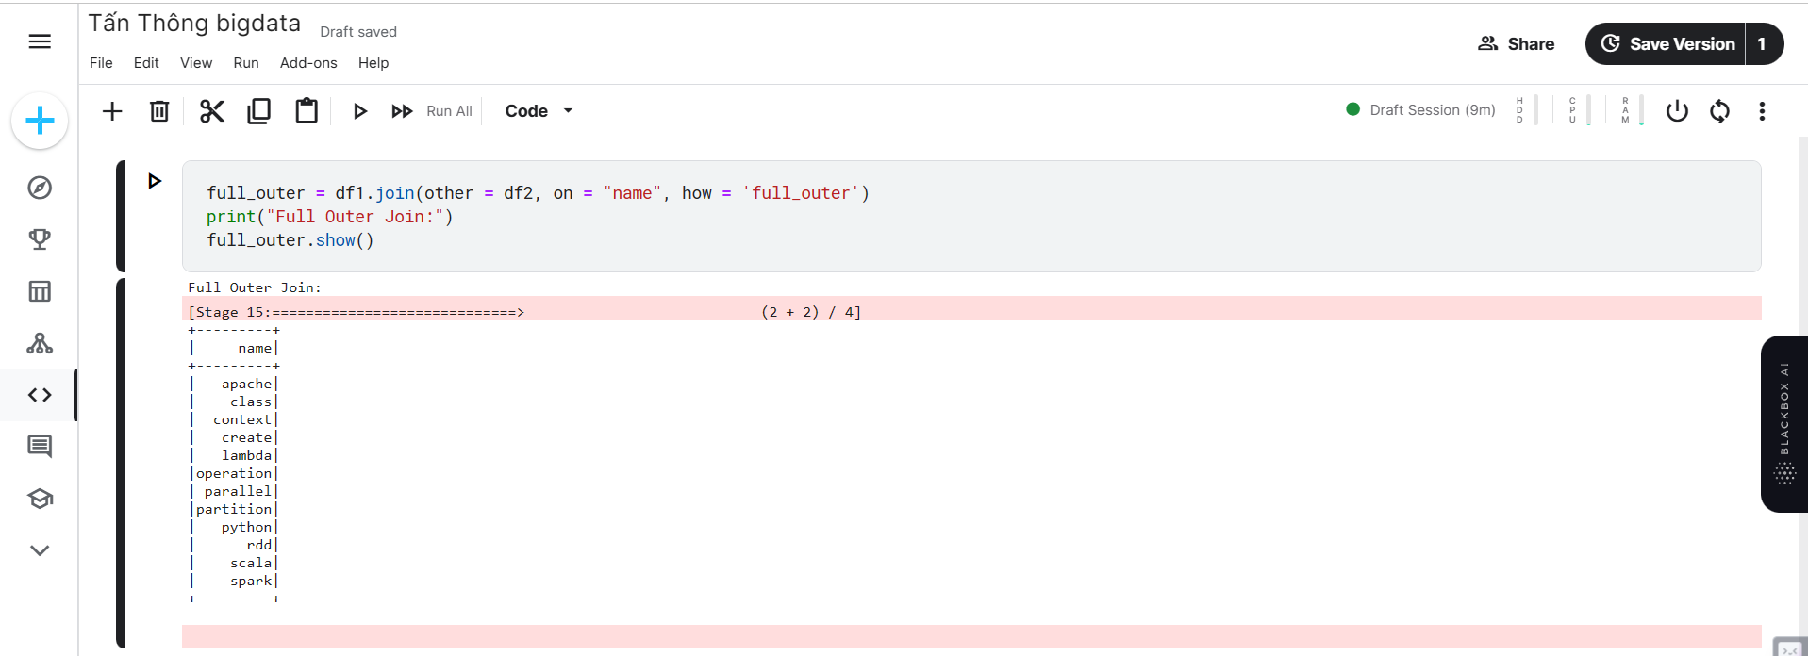

#Mapping the RDD

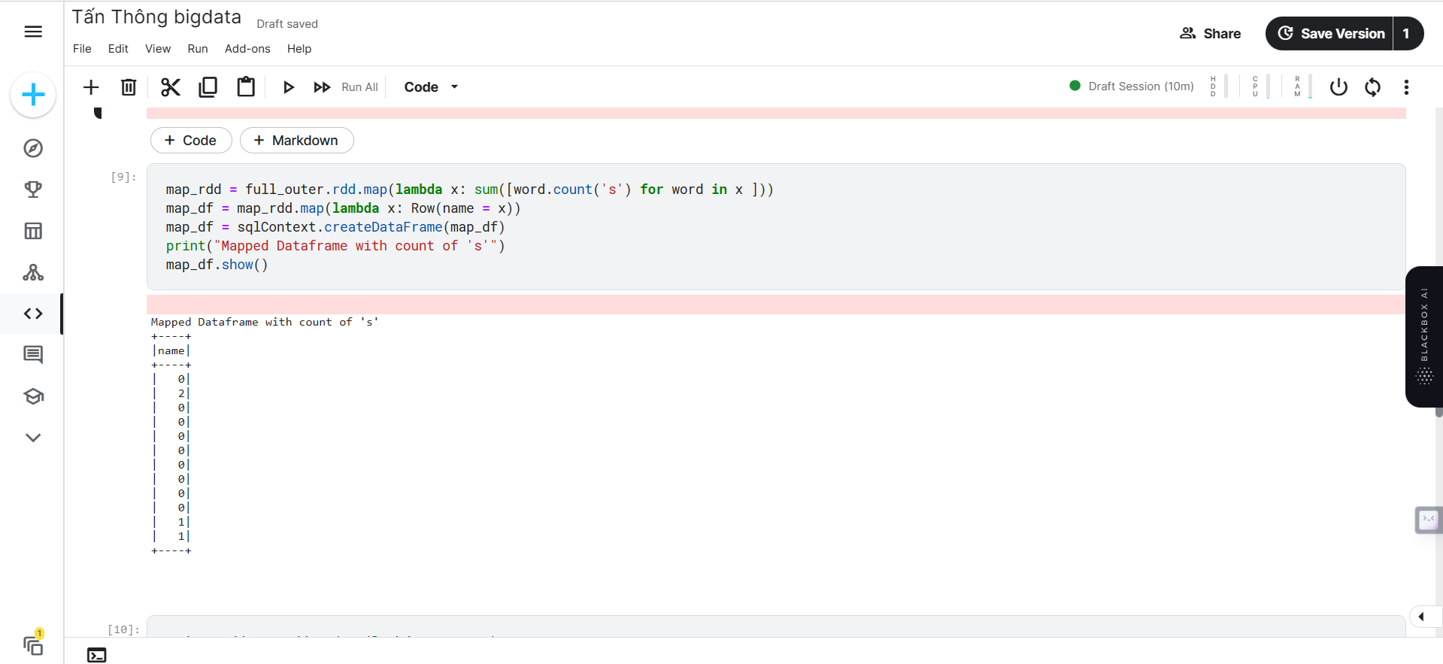

#Reducing the RDD

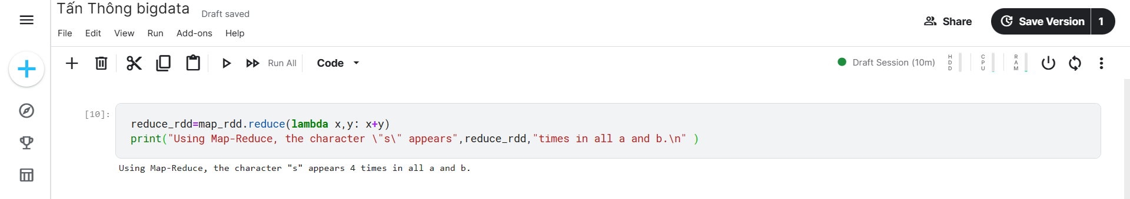

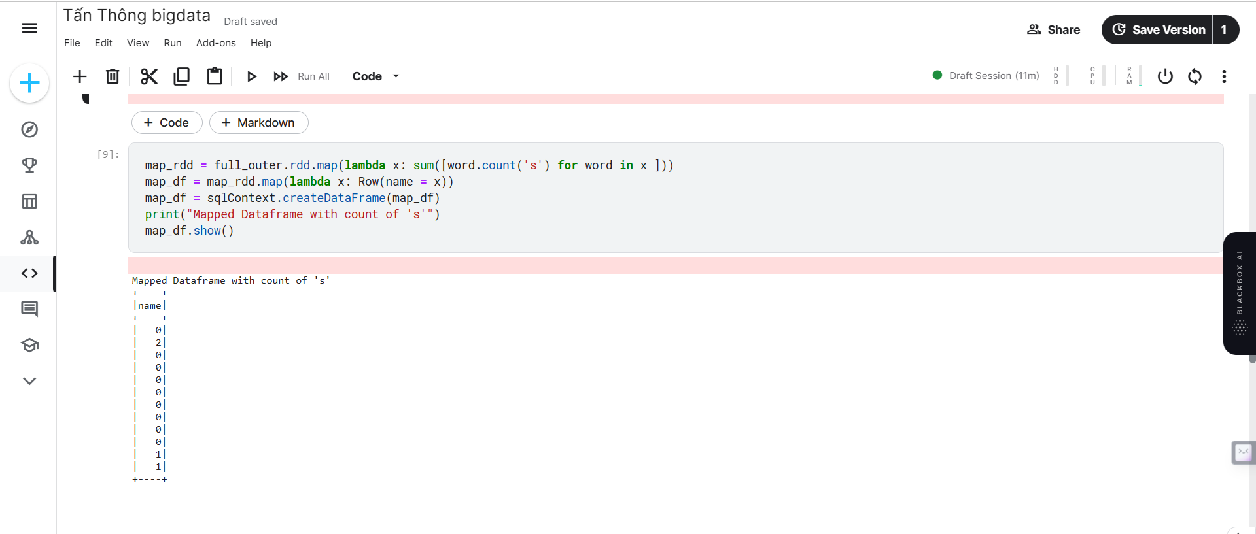

#Aggregate function

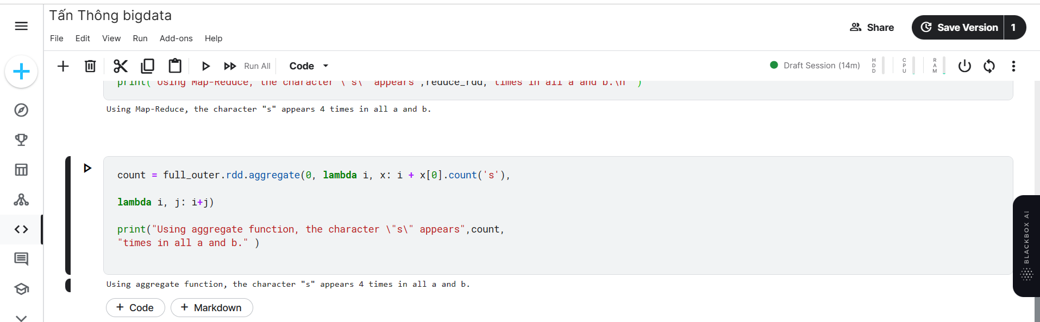

Lien ket database

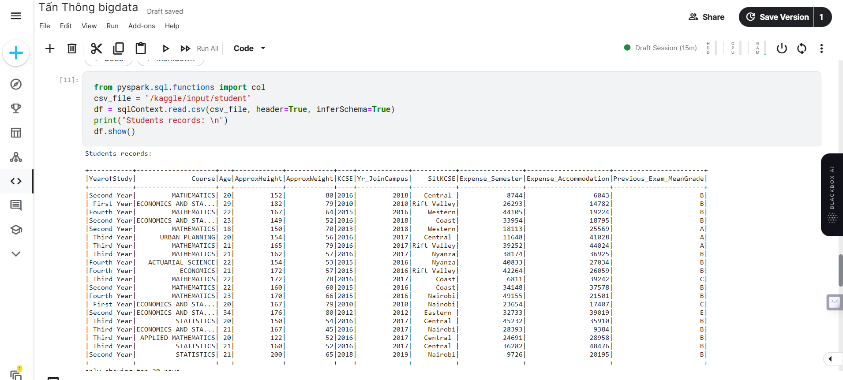

# Tính giá trị trung bình của cột 'Age' (mean) + # Thay thế các giá trị null trong cột 'Age' bằng giá trị trung bình

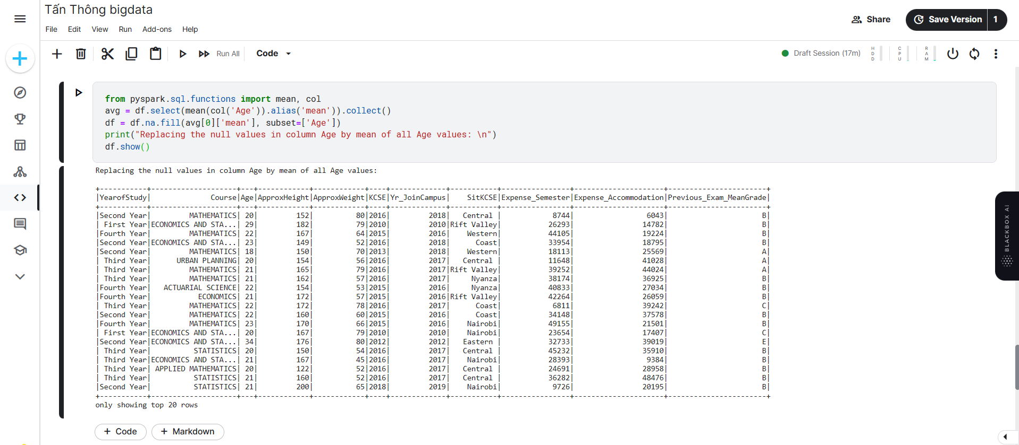

# thay gia tri NULL o column Course :'unknow' va  SitKCSE :'--'

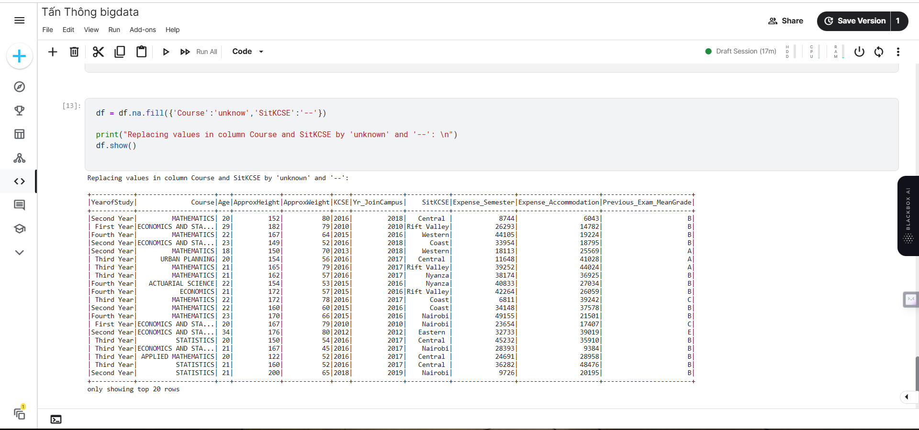

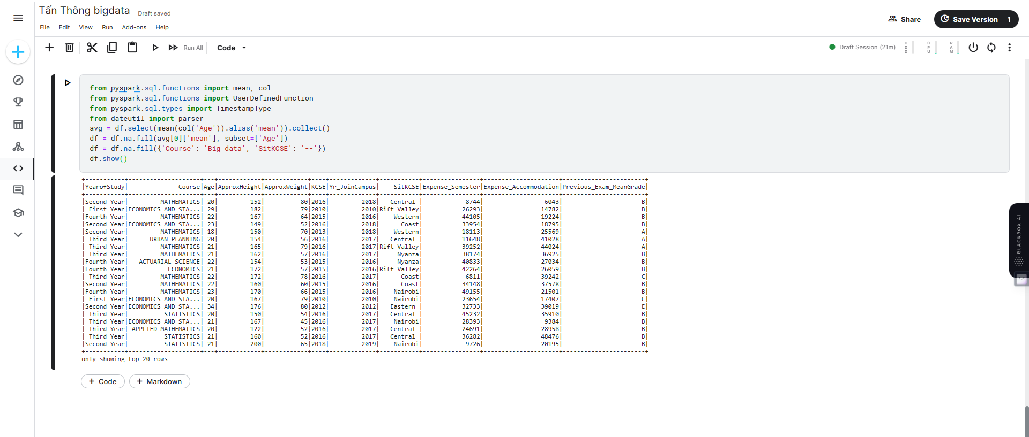

# chuyen doi thoi gian thanh dd-MM-yyyy

